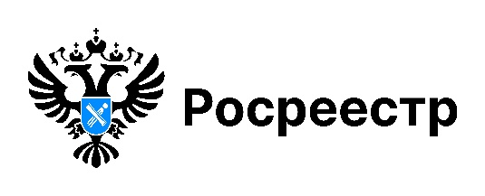

УСЛУГИ РОСРЕЕСТР

За полгода жители Новосибирской области получили более 60 тысяч выписок о кадастровой стоимости
Кадастровая стоимость – полученный на определённую дату результат оценки объекта недвижимости. Величина определяется на основе информации об экономических характеристиках использования объекта. Например, местоположение недвижимости, нахождение в границах зон с особыми условиями использования территорий, а также её состояние.
Получить сведения о кадастровой стоимости можно, запросив выписку из Единого государственного реестра недвижимости на портале Госуслуг, через сервис «Предоставление сведений ЕГРН» на официальном сайте Росреестра или в любом офисе центра «Мои документы».
С начала 2025 года новосибирским Роскадастром подготовлено более 60 тысяч выписок о кадастровой стоимости. Выписка содержит сведения о величине кадастровой стоимости, дате ее определения, дате начала применения, реквизитах акта об утверждении, дате внесения в ЕГРН. Сведения о кадастровой стоимости можно запросить на определенную дату. Данный вид выписки предоставляется бесплатно и является юридически значимым документом.

материал подготовлен Управлением Росреестра
по Новосибирской области

Об Управлении Росреестра по Новосибирской области
Управление Федеральной службы государственной регистрации, кадастра и картографии по Новосибирской области (Управление Росреестра по Новосибирской области) является территориальным органом федерального органа исполнительной власти, осуществляющим функции по государственной регистрации прав на недвижимое имущество и сделок с ним, государственному кадастровому учету недвижимого имущества, по оказанию государственных услуг в сфере осуществления государственной регистрации прав на недвижимое имущество и государственного кадастрового учета недвижимого имущества, землеустройства, государственного мониторинга земель, лицензирования геодезической и картографической деятельности, а также функции в сфере геодезии и картографии, наименований географических объектов, по федеральному государственному контролю (надзору) в области геодезии и картографии, федеральному государственному земельному контролю (надзору), государственной кадастровой оценке объектов недвижимости, федеральному государственному контролю (надзору) за деятельностью саморегулируемых организаций. Руководителем Управления Росреестра по Новосибирской области является Светлана Евгеньевна Рягузова.

Контакты для СМИ:
Управление Росреестра по Новосибирской области
630091, г. Новосибирск, ул. Державина, д. 28
Электронная почта:
oko@r54.rosreestr.ru
Сайт: Росреестр
Соцсети: ВКонтакте, Одноклассники, Яндекс.Дзен, Телеграм

